# 第九章

# 一、选择题

1. 以下哪一项不是路由器的的功能（D） P229 2.路由器的作用
2. 用于互联多个类型互不相同的网络
3. 建立用于指明通往互联网中每一个网络的传输路径的路由项
4. 实现IP分组的转发过程
5. 信息处理速度比网桥快

【解析】D选项错误。交换机、网桥要比路由器快，因为交换机靠硬件，高速芯片来进行处理，而路由器靠软件处理，比较慢。

1. 有关NAT与PAT之间的差异，下列哪一项正确?（D）P243第二段  
   A、PAT使用多个的源端口号区分不同的转换。  
   B、静态NAT可让一个非注册地址映射为多个注册地址。  
   C、动态NAT可让主机在每次需要外部访问时接收相同的全局地址。  
   D、PAT使用唯一的源端口号区分不同的转换。

【解析】D选项正确。内部网络终端发送的IP分组，进入Internet时，以边缘路由器连接Internet端口的全球IP地址为源IP地址，为了正确鉴别源终端，用内部网络唯一的源端口号取代IP分组终端唯一的源端口号。

1. 网络管理员应该使用哪种NAT来确保外部网络一直可访问内部网络中的web服务器？（C） P246静态NAT第一段
2. 静态PAT
3. 动态PAT
4. 静态NAT
5. 动态NAT

【解析】静态NAT将建立本地地址和全球IP地址的固定关联，这样，允许外部网络终端随时通过该全球IP地址访问和该全球IP地址建立固定关系的本地地址所标识的内部网络终端。

# 二、判断题

1.安全路由技术用于保障路由器路由项的正确性和完整性，保证终端之间IP分组的正确传输 （√） P230 9.2 第一段

【解析】解决连接在不同类型的传输网络上的终端之间的通信问题的关键是建立任何两个终端之间的IP层传输路径。安全路由技术就是一种用于保障路由器路由项的正确性和完整性，以此实现连接在不同网络上的终端之间通信过程的安全技术。

2.VRRP作用的网络只有以太网、令牌环网和FDDI。（×） P248 9.5.2 第一段

【解析】VRRP作用的网络可以是任意支持广播的网络，如以太网、令牌环网和FDDI。

3.只要能够限制某类报文的流量，就能够抑制拒绝服务攻击。（√）

P235 第三段

【解析】拒绝服务攻击的共同点是黑客终端向攻击目标超量发送报文，因此，只要能够限制某类报文的流量，就能够抑制拒绝服务攻击。

# 名词解释

1.静态PAT

通过手工配置建立某个本地IP地址与内部网络内唯一端口号之间映射的机制称为静态PAT。 P244

2.流量管制

流量管制是一种将特定应用的IP分组的传输速率限定在某个设定值的技术。P236

3.网络地址转换技术

路由器实现两个地址之间转换的技术称为网络地址转换技术NAT。 P239

# 简答题

1. 简述令牌桶算法 P237 第一段



1. 令牌生成器以每秒R令牌的速率产生令牌，并将它们放入具有D个令牌深度的令牌桶，每一个令牌授予传输固定数量字节的能力。当令牌桶装满D个令牌时，丢弃新产生的令牌。
2. 突发性IP分组流到达并被放入长度为L的分组队列中，当IP分组流量超出分组队列能够存储的容量时，丢弃多余的IP分组。
3. 队列调节器确定转发一个具有P个令牌所对应的字节长度的IP分组时如果令牌桶中包含T个令牌，当P小于等于T时，IP分组立即送入网络，并从令牌  
   桶中移走P个令牌。如果P大于T,IP分组必须在分组队列中等待，直到令牌桶中拥有P个令牌时，IP分组才能送入网络，并从令牌桶中移走P个令牌。

2.简述动态PAT实现地址转换的过程。 P243 第二段

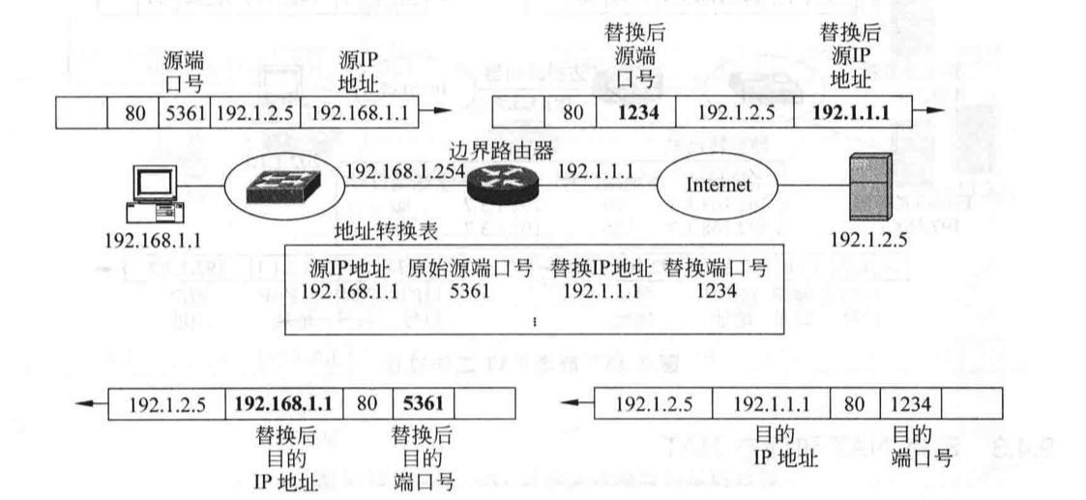

1. 由于ISP分配给边界路由器的全球IP地址只有一个，因此必须在传输层报文首部提供用于唯一标识进程的端口号。边界路由器必须使用内部网络唯一的源端口号取代IP分组中的源端口号，以此实现用源端口号唯一标识内部网络终端的目的。
2. 边界路由器在使用ISP分配给它的全球IP地址取代IP分组中的源IP地址时，用内部网络内唯一的源端口号取代IP分组中的原始源端口号。
3. 边界路由器在地址转换表中记录一项，把IP分组的原始源端口号、源IP地址和边界路由器取代的内部网络内唯一的源端口号和全球IP地址绑定在一起。
4. 服务器回复的IP分组到达边界路由器时，用该IP分组的目的端口号去检索地址转换表，用对应项中的源IP地址、原始源端口号取代该IP分组的目的IP地址、目的端口号，将取代后的IP分组转发给内部网络。